Naša wjelika familija
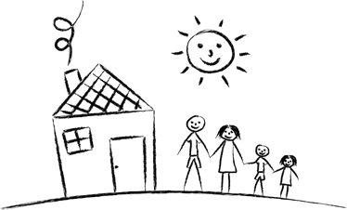
1. Cytajśo zachopjone sady a zwěsććo, chto jo měnjony! Zapišćo pomjenjenje kuždeje wósoby! (feststellen, um wen es sich handelt, Bezeichnungen einschreiben)
Syn mójogo nana – to jo mój bratš.
Nan mójeje mamy – to jo ___________________ .
Sotša mójeje mamy – to jo ___________________ .
Źowka mójeje stareje mamy – to jo __________________ abo __________________ .
Cłowjek sotšy mójeje mamy – to jo ___________________ .
Źowka starego nana mójeje mamy – to jo ___________________ .
A ja som ______________ mójeju stareju starjejšeju a _____________ mójeju starjejšeju.
2. Napiš z pódanymi słowami krotki dialog! Glědaj na perfekt!
(Schreib mit den vorgegebenen Wörtern einen Kurzdialog! Beachte das Perfekt!)
→ ga I twój I naroźiś se I nan → wón I 1973 I naroźiś se w lěśe → a twój
→ mój I w lěśe I naroźiś se I nan I 1980 → ga I twója I naroźiś se I maś
→ naroźiś se I wóna I 1975 I w lěśe → a twója → 1982 I wóna I w lěśe I naroźiś se

3. Wymysli se pódobny dialog (Město nana/ mamy: śota, wujk, sotša, bratš, śeśko,
śeśenica, starki, starka)! (Denke dir einen ähnlichen Dialog aus (Anstelle des Vaters/
der Mutter: Tante, Onkel, Schwester, Bruder, Cousin, Cousine, Opa, Oma)!)

